 | BURKINA FAS0  MINISTERE DE L’ENVIRONNEMENT, DE L’ECONOMIE VERTE ET DU CHANGEMENT CLIMATIQUE | 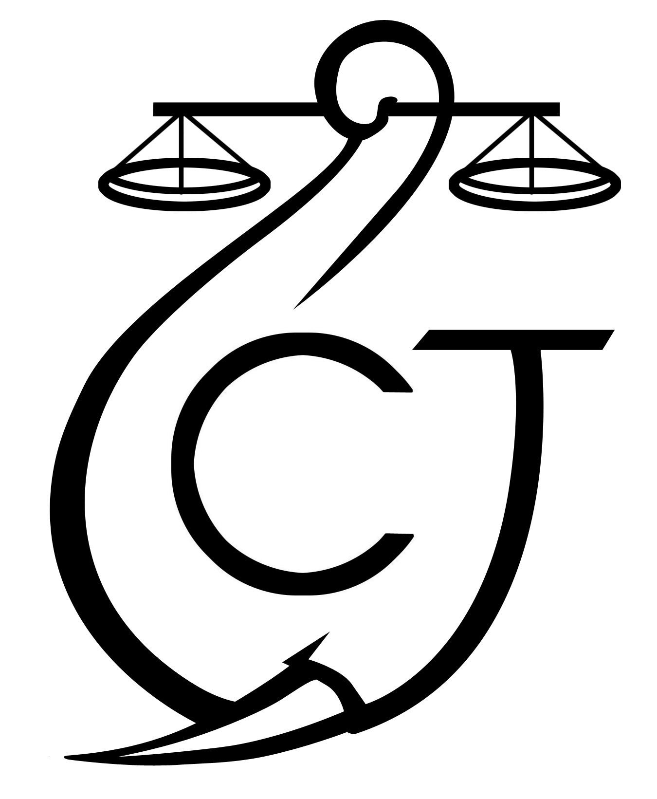 | CONSERVATION JUSTICE  Téléphone : (+241) 04 23 38 65  E-mail : luc@conservation-justice.org  Web : www.conservation-justice.org | 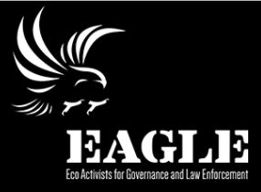 | Eco-Activists for Governance and Law Enforcement
Projet RALF
Renforcement l’Application de la Loi Faunique
 | PROJET D’APPUI A L’APPLICATION DE LA LOI SUR LA FAUNE AU GABON (AALF)
REPUBLIQUE GABONAISE  Ministère Des Eaux Et Forêts  Secrétariat Général |  |  | CONSERVATION JUSTICE GABON  Téléphone : (+241) 04 23 38 65  E-mail : luc@conservation-justice.org  Web : www.conservation-justice.org

RAPPORT D’ACTIVITÉS
Février 2021

SOMMAIRE

1 Points principaux 1
2 Investigations 1
3 Département juridique 1
4 Communication 1
5 Management 2
6 Relations extérieures 2
7 Conclusion 3

Points principaux

Les principales activités réalisées par le projet RALF en Février 2021 sont les suivantes :
- Appui juridique au projet PONASI
- Intensification du recrutement des enquêteurs et des juristes

Investigations

Le coordonateur du projet RALF multiplie des échanges et rencontres afin de trouver des candidats enquêteurs. Une liste de contacts lui a été donné. Il les exploitera à bon escient.
Le seul enquêteur en poste pour le moment a réalisé 20 missions d’enquêtes dans la ville de Ouagadougou.

Département juridique
Une série d’interviews a été menée avec des juristes. Deux ont été retenues comme juriste bénévoles. Elles débuteront leur stage au mois de mars.
Le projet PONASI ayant sollicité et obtenu de Conservation Justice le suivi de cas du trafiquant interpellé le 09 décembre 2020 en possession de 4 pointes d’ivoires. Suivi continu a connu un dénouement heureux : au cours d’une audience foraine, le trafiquant a été condamné à 24 mois de prison dont 6 fermes.

Communication

Aucune pièce médiatique n’a été produite ce mois.

Presse en ligne | 00
Presse écrite | 00
Radio | 00
Télévision | 00

Management

Le département management tout au long du mois de février peut être résumé à travers les deux tableaux ci-dessous :
Personnes interviewées | Personnes en test
Département juridique 04 | 02
Département des enquêtes 00 | 00
Département Média 00 | 00
Comptabilité 00 | 00

Formation
Nombre de formations dispensées à l’extérieur (police, agents des parcs etc.…) | 00
Nombre de formations internes au réseau (activistes envoyés en formation dans le réseau EAGLE) | 00

Relations extérieures

Au cours du mois de février 2021, le projet a entretenu plusieurs relations avec les autorités étatiques et non étatiques.

Le coordonnateur du projet a davantage expliqué au Procureur du Faso du Tribunal de Grande Instance de Sissili et le Président du Tribunal de ladite juridiction la vision et combat que mené EAGLE.

En vue de l’organisation de 2 ateliers de formations au profit des agents en charge de l’Application de la loi faunique dans les régions du Centre-Ouest et du centre-Sud, le Coordonnateur RALF a maintenu le contact avec le Président de l’ONG Anges Gardiens de La Nature et le Coordonnateur de l’ONG NITIDAE.

Conclusion
Le projet RALF tout au long du mois de février s’inscrit dans la dynamique de construction du département des enquêtes. Des contacts sont noués dans ce sens avec diverses personnes.
Deux volontaires ont été retenues pour démarrer le stage au cours du mois de mars.
Le projet RALF continue d'entretenir des relations stables avec les acteurs étatiques et les acteurs non étatiques Burkinabés

